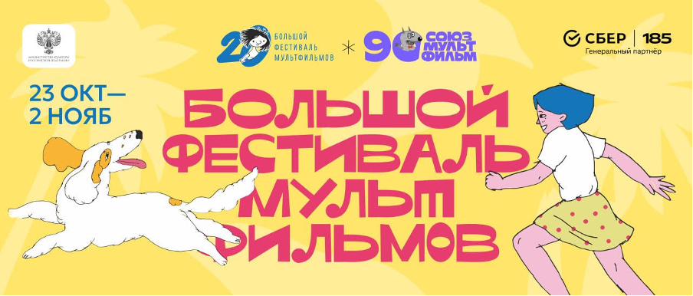
Международный анимационный фестиваль «Большой фестиваль мультфильмов» (БФМ) — крупнейший международный смотр анимации в России — в двадцатый раз пройдет в Москве с 23 октября по 2 ноября 2026 года. Онлайн-версия фестиваля состоится с 6 по 15 ноября и будет доступна на всей территории России. Фабрика мультфильмов будет работать с 4 по 8 ноября.
БФМ проводится совместно с киностудией «Союзмультфильм» при поддержке Министерства культуры РФ. Генеральный партнёр события — СБЕР.

Этой осенью БФМ в двадцатый раз соберет зрителей, режиссеров и художников на большой праздник анимации со всего мира! В программе сотни фильмов для детей и взрослых, российские и зарубежные премьеры, открытия крупнейших мировых фестивалей, работы известных мастеров и дебюты молодых режиссеров, а также встречи с авторами, выставки, лекции, профессиональные дискуссии и мастер-классы.
Откроет фестиваль китайское фэнтези «Маленькие демоны путешествуют на Запад». Четверо демонов-оборотней, кабан, ласка, жаба и горилла, отправляются в путь в надежде на лучшую жизнь. В своем мире они маленькие подчиненные существа, никаких подвигов они не планируют, но именно эта нелепая компания оказывается способна на настоящую храбрость. Смешная и трогательная история выросла из классического романа «Путешествие на Запад», а ее пейзажи создавались тушью на рисовой бумаге.
Всего в полнометражном конкурсе семь картин из Бельгии, Бразилии, Испании, Китая и Франции. Кроме фильма открытия, здесь будет «Да здравствует Кармен!» Себастьена Лоденбаха, в котором бездомные подростки пытаются спасти Кармен от предсказанной гибели. В получившем приз публики на фестивале в Брюсселе «Сокровище Барракуды» девочка попадает на пиратский корабль и внезапно только благодаря своему умению читать оказывается незаменимой. Экранизация романа о ребенке-солдате «Каждый сам за себя» рассказывает о войне в Африке с неожиданным юмором, от которого история становится еще страшнее. Также будут показаны китайская легенда «История огня», приключенческое фэнтези «Муйи: Легенда о деревне женщин» и роуд-муви «Сукин сын».
Из более чем 1800 заявок в короткометражный конкурс отобрано около 140 работ, примерно поровну российских и зарубежных. Международная программа получилась с большой географией, призерами крупнейших мировых фестивалей и особенно заметной французской и китайской анимацией. Будут документальные истории, эксперименты, детские фильмы и неожиданно много комедий и ужасов. Российский конкурс по-прежнему очень молодой: половину его программы составляют студенческие работы.
Обсуждать фильмы и выбирать победителей будут три состава жюри. В международном короткометражном конкурсе это режиссеры Полина Кампиони и Иван Бондаренко, израильская художница и режиссер Гали Эдельбаум из дуэта «Нир и Гали». Российские фильмы оценят режиссер Иван Ханжин, художница и иллюстратор Алиса Юфа, аниматор Светлана Зимина. Полнометражные картины будут судить сценарист Владимир Геллер, канадский режиссер и аниматор Мэттью Лайон, художник и режиссер Валентин Ольшванг.
В прошлом году на БФМ впервые появилась деловая программа для профессионалов анимационной индустрии. В этом году на четырех панельных дискуссиях поговорят о том, как представить новый проект и найти на него деньги, выйти на международный рынок, где учиться анимации и как построить в ней карьеру.
Юбилей БФМ совпал с 90-летием «Союзмультфильма», и к этой дате фестиваль покажет фильмы студии разных лет. Не обойдется и без любимых фестивальных традиций. В кинотеатрах, библиотеках и культурных центрах Москвы пройдут бесплатные детские сеансы. А для тех, кому всегда мало мультфильмов и совсем не хочется расходиться после последнего показа, наступит «Ночь анимации».
Вновь откроется и заработает Фабрика мультфильмов. С 4 по 8 ноября во Дворце пионеров на Воробьевых горах каждый сможет попробовать себя в роли сценариста, художника, аниматора, композитора или режиссера. В ее цехах дети и взрослые будут придумывать истории, оживлять персонажей из пластилина, рисовать песком, снимать и озвучивать свои фильмы.
Большой фестиваль мультфильмов традиционно пройдет на московских площадках, а затем продолжится онлайн. С 6 по 15 ноября его программы смогут посмотреть зрители по всей России на платформе multfest.online.
Двадцать лет назад мы придумали БФМ. С тех пор у фестиваля появились свои зрители, друзья и привычки. Кто-то каждый год приходит на российские премьеры, кто-то доверяет незнакомым именам в международной программе, кто-то однажды привел ребенка на Фабрику мультфильмов и теперь приходит смотреть его фильмы. В этом году будет повод и вспомнить все это, и посмотреть, что нового происходит в мире анимации.

КОНТАКТЫ
Официальный сайт фестиваля: http://multfest.ru
Телеграм-канал: t.me/multfest

Аккредитация СМИ, PR и реклама:
Катаржина Белкова belkovakatie@gmail.com

По вопросам сотрудничества:
Виктор Федосеев: v.fedoseev@multfest.ru

